Муниципальное автономное учреждение
дополнительного образования г. Хабаровска
«Детский эколого-биологический центр»

Разработка интерактивного занятия
«Горообразование и формирование рельефа»

Горохов Кирилл Геннадьевич
методист, ПДО

Хабаровск
2016
ОГЛАВЛЕНИЕ
Стр

Аннотация 3
Введение. Общая информация. Оборудование и материалы 4
Содержание занятия. Вариативность проведения занятия.
Актуализация опорных знаний. 6
Демонстрация движения литосферных плит и начальных стадий формирования рельефа 7
Объемные макеты для демонстрации дальнейших путей и стадий
формирования рельефа 10
Демонстрация с помощью макетов путей дальнейшего формирования
рельефа как результата воздействия различных факторов и сил 12
Рельефообразующая роль ледников 19
Профориентация в ходе занятия 27
Заключение 28
Литература 29
Приложение
Изготовление макета «Рельефопреобразующая роль ледников» 30

Аннотация
Настоящая разработка представляет собой подробное изложение порядка организации и проведения интерактивного занятия по теме «Горообразование и горный рельеф».
Занятие отличается большой вариативностью и может быть проведено как в рамках школьной программы, внеурочной деятельности, может быть включено в программы обучения в объединениях естественно-научного, туристско-краеведческого направлений учреждений дополнительного образования, реализовываться как самостоятельное занятие (презентационное, профориентационное, проч.). В разработке рассматриваются различные варианты наполнения и проведения занятия, подробно описываются компоненты, недостаточно освещенные в учебных пособиях для учащихся школьного возраста. Продолжительность занятия в зависимости от варианта реализации может варьировать от одного для двух учебных часов.
Целевая аудитория – учащиеся 9-15 лет; особенности проведения занятия для детей различных возрастов также рассматриваются в тексте разработки. Количество обучающихся – до 30 человек, оптимально – до 15 человек.
В разработке подробно рассматриваются вопросы применении наглядности на занятии; отдельно освещается вопрос изготовления и применения объемных макетов формирования рельефа.
Отдельным пунктом выделено профориентационное значение занятия с описанием вариантов реализации профориентационного компонента.
Разработка сопровождается списком литературы из пяти пунктов.

Введение. Общая информация. Оборудование и материалы.
Настоящая разработка представляет собой подробное изложение организации и форм проведения нетрадиционного занятия по теме «Горообразование и формирование рельефа».
Целью занятия является глубокое ознакомление обучаемых с общими аспектами горообразования и путей последующего формирования и преобразования рельефа за счет воздействия абиотических и биотических факторов. Занятие производится в нетрадиционной форме, с прямым участием обучающихся, с элементами игровой, проблемно-поисковой, исследовательской деятельности. Обучающиеся становятся непосредственными участниками процесса как все вместе одновременно (всем классом, группой), так и привлекаются по очереди (по 2-4 человека) для выполнения определенных действий на той или иной стадии занятия (см. ниже).
Занятие может быть проведено как в рамках школьной программы, внеурочной деятельности, может быть включено в программы обучения в объединениях естественно-научного, туристско-краеведческого направлений учреждений дополнительного образования, реализовываться как самостоятельное занятие (презентационное, проч.).
Возраст участников – 9-15 лет. Количество обучающихся – до 30 человек, оптимально – до 15 человек.
В рамках школьной программы в адаптированном виде занятие может быть проведено с учащимися, начиная с 3-его класса («Окружающий мир», «Природоведение») по 6-ой класс («Физическая география мира», «Физическая география России»), а также может быть видоизменен под работу с региональными географическими объектами – вплоть до реализации с учащимися 8-ого класса (для Хабаровского края, например, в рамках предмета «Физическая география Хабаровского края»).
В дополнительном образовании занятие включено в реализуемую автором модернизированную программу объединения «Экология и туризм», а также авторскую программу элективного курса «Введение в геологию».
Время проведения занятия – от 45 минут ( в «усеченном» виде); в полном, развернутом виде, расширенное и дополненное работой по классификации и систематике по различным признакам горных пород и минералов и проч. – до 2х учебных часов. Также до 2х часов (2 урока с перерывом) может длиться занятие с учащимися начальной школы, если им необходимо дать знания по ряду актуальных вопросов: общему строению Земли, формированию магматических, осадочных и метаморфических пород и др. (см. ниже).
Оборудование и материалы:
- аудитория (класс);
- мультимедиа проектор, компьютер (ноутбук), дополнительно – веб-камера;
- фотоматериалы для демонстрации (авторские и из интернет-источников; включены в основной текст разработки);
- геологическая коллекция (учебная, либо, в нашем случае, собранная самостоятельно), включая горные минералы и породы различного генезиса (магматические, осадочные, метаморфические) и твердости;
- коллекция ископаемых отпечатков и окаменелостей (учебная, либо, в нашем случае, собранная самостоятельно);
- оборудование для определения горных пород и минералов: стеклянная пластинка, металлическая (неоцинкованная) пластинка; дополнительно – спиртовка и емкость с водой, раствор соляной кислоты;
- оборудование для создания интерактивного макета и работы с ним: полиэтиленовая скатерть размером 1х2 м, песок (до 10 л), 3-4 камня среднего размера (сланец, гранит, др.; размеры и применение см. ниже в описании работы), 3-4 коктейльных трубочки, 3-4 широких клеевых кисти, 3-4 одноразовых ложечки (чайных или столовых); дополнительно в работе может быть использован поднос, либо противень размером 35-50х40-60 см;
- определители горных пород и минералов различных авторов (как то – [4]).
Также нами в занятии используется объемный макет формирования рельефа, выполняемый без особых проблем в технике папье-маше (см. изготовление в Приложении 1).
Содержание занятия. Вариативность проведения занятия.
Актуализация опорных знаний.
Независимо от возраста занятие начинается с актуализации опорных знаний об общем строении Земли. Обучающиеся как минимум должны вспомнить и указать на разрезе наличие земной коры, мантии и ядра. В зависимости от возраста и подготовленности аудитории возможна работа с большей детализацией; работа с аудиторией происходит с применением соответствующих рисунков (рис. 1).
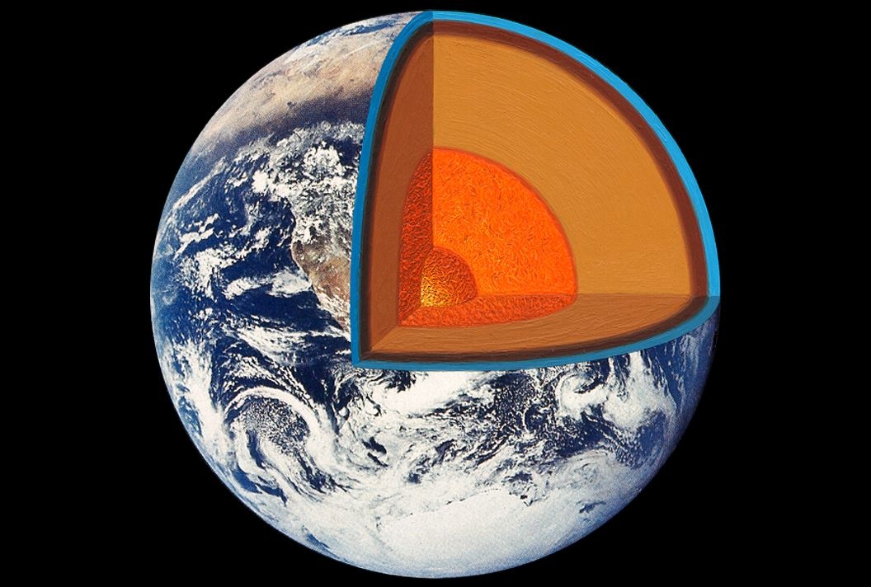

Рис. 1. Изображение Земли в разрезе
Также воспитанники (кроме начальной школы, ученикам которой эти знания при необходимости нужно дать дополнительно) должны знать о наличии и движении литосферных плит; при желании и необходимости можно более глубоко опросить воспитанников по данному вопросу, с применением рисунков. Можно поступить и наоборот – предваряя переход к основному занятию, рассказать, с применением изображения, об основных плитах и их взаиморасположении.
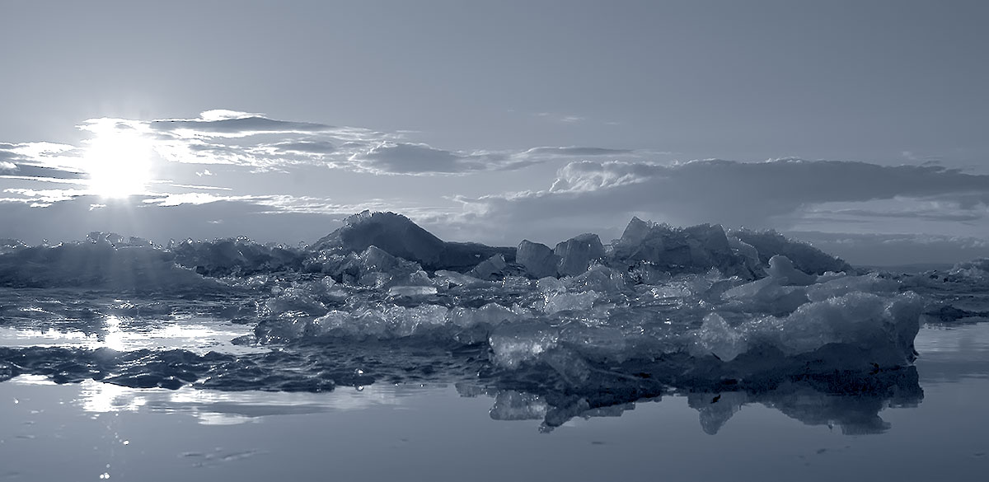
Рис. 2. Ледоход как модель начальных стадий горообразования
Начальной школе (а иногда и учащимся среднего звена) можно дать возможность поискать в природе ассоциации движению литосферных плит, с помощью наводящих вопросов подведя их к параллели с движением льдин на реке, столкновение которых может образовывать «горы»-торосы (рис. 2).
Завершает актуализацию опорных знаний опрос обучающихся о владении ими знанием о происхождении горных пород – магматических, осадочных, метаморфических, о покрывавших всю землю древних океанах и, при необходимости, появлении первых континентов. Учащиеся начальной школы получают эти знания от педагога, ознакомление с горными породами сопровождается демонстрацией наиболее типичных и, при этом, максимально «зрелищных» образцов (в наших занятиях мы используем образцы базальта, обсидиана, опала, гранита, известняка, гипса, песок, конгломерат, глинистые сланцы, мрамор, ряд других); подробно на работе с ними останавливаться здесь не будем, т.к. это не является тематикой представленной разработки.
Необходимую теоретическую информацию в полном объеме можно получить из специальной литературы ([2], [3]).

Демонстрация движения литосферных плит
и начальных стадий формирования рельефа
В зависимости от аудитории нами используется в различных комбинациях три варианта действий.
В первом случае, когда мы работаем с малой аудиторией, иногда мы используем макет движения литосферных плит из двух досок с подрезанным краем («плиты»), покрытых слоем песка («осадочные породы»). Небольшие штапики, прикрепленные к доскам, способствуют меньшему рассыпанию песка «в гору» при сдвигании досок-«плит» (рис. 3).
При индивидуальной работе с детьми и в очень малых (до 8 человек) группах доски можно заменить руками обучающихся. Руки располагаются «ладонь в ладонь» и засыпаются песком. Сдвигая ладони, получаем на месте наползания «плит» «гору», аналогичную изображенной на рис. 3.
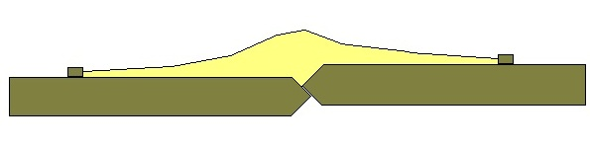
Рис. 3. Общий внешний вид макета для демонстрации процесса горообразования на стыках литосферных плит
Третий вариант используется в аудитории любого возраста и при любом количестве обучаемых; обычно он дополняет ту или иную из вышеописанных демонстраций, либо применяется самостоятельно. Воспитанники ставят руки с распрямленными и напряженными кистями и пальцами друг напротив друга и начинают с усилием давить. Здесь важно одновременно работать со всей аудиторией и каждым участником процесса персонально – надо своевременно обращать внимание на появление дрожи в напрягающихся руках (проводя аналогии с толчками-предвестниками сильных землетрясений), на смещение «плит», сопровождающееся «толчками», образованием «разломов в коре» (согнувшиеся пальцы), формированием «гор» и «впадин». Особое внимание необходимо обратить на последнее обстоятельство. Поясняющий рисунок (рис. 4) и соответствующее объяснение покажут на соответствие между процессами, происходящими в природе, и картиной, которая получается при «столкновении» наших «плит»-рук.
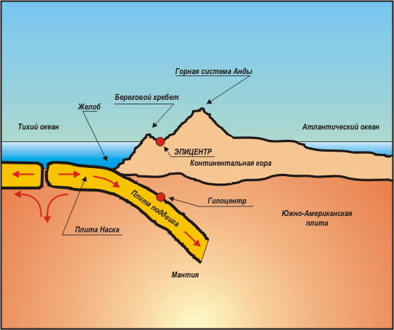
Рис. 4. Процессы, происходящие при сдвиге литосферных плит на примере западного побережья Южной Америки
Рассказ дополняется демонстрацией физической карты мира, или, что удобнее с позиции наглядности и возможности использования карты в более крупном масштабе, физической карты дна и побережий Тихого океана. На карте демонстрируем взаимосвязанное положение зон активного горообразования (горы Камчатки и Японии, островные хребты, Анды) и протяженных океанских впадин и желобов; либо просим воспитанников самостоятельно обнаружить на карте и выявить взаиморасположение этих форм рельефа (рис.5).
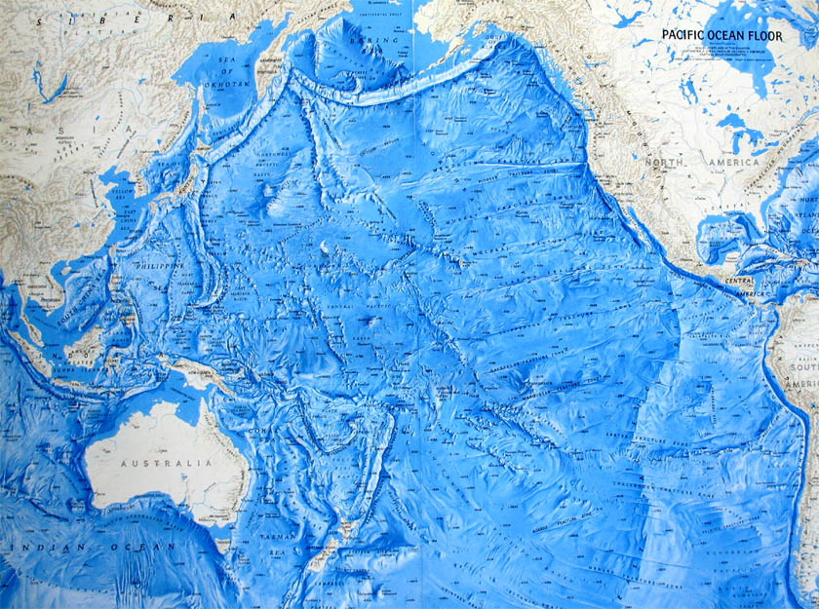
Рис. 5. Физическая карта побережья и дна Тихого океана,
демонстрирующая взаиморасположение горных хребтов и океанских впадин вдоль границ литосферных плит
Если применяется только третий вариант демонстрации, то необходимо использовать изображение, аналогичное рис. 4, либо схематически изобразить на доске взаиморасположение плит при сдвиге и «наползание» в месте стыка осадочных пород с образованием гор. Здесь же может быть актуально поговорить детально о вулканической деятельности в зонах столкновения плит, опять таки, совмещая рассказ с работой с физической картой. Но, возможно, подробный рассказ лучше оставить на следующее занятие, дав лишь краткий обзор процессам активной вулканической деятельности (см., например, рис. 6) – чтобы не перегружать аудиторию большим потоком информации. Решение принимается преподавателем самостоятельно, ориентируясь на цели занятия и подготовленность аудитории слушателей.
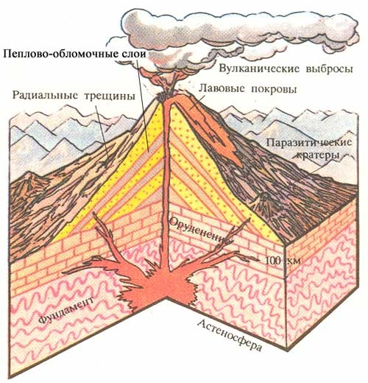
Рис. 6. Схематичное изображение вулкана в разрезе

Объемные макеты для демонстрации дальнейших путей и стадий
формирования рельефа
Нами используется два объемных макета, каждый из которых может быть изготовлен без особых проблем. Первый макет представляет собой небольшой лоток, на котором перед занятием, либо непосредственно в ходе него мы формируем с помощью песка и трех-четырех камней масштабную модель образом холмисто-увалистой местности. На данной стадии можно напрямую обратиться к краеведческому материалу. Так на наших занятиях мы стараемся, чтобы «гора» была внешне похожа на увалы предгорий хр. Большой Хехцир, расположенного в пригороде Хабаровска и видного с большей асти города. Под покровом песка мы прячем на «отрогах» и «вершине» макета «родные», хехцирские, образцы магматических и метаморфических горных пород – будущие «останцы» гранодиоритов и сланцев. Сами камни (выветрелые, «с возрастом») были собраны воспитанниками нашего объединения в ходе полевых выходов на хр. Большой Хехцир, и их расположение на макете (отрог, вершина) соответствует реальным местам залегания соответствующих горных пород на имитируемой нами местности (рис. 7,8).

Иногда на занятиях мы обходимся только этим, первым макетом. Второй макет не только более сложен в техническом исполнении, но и несколько менее удобен при работе с большой аудиторией. Хотя наличие камеры, ноутбука, медиапроектора и правильный ракурс «прямого включения» позволяют успешно работать с большой аудиторией (30, а при необходимости и более человек) любого возраста. Макет изготавливается в технике папье-маше (подробнее см. в Приложении 1, а также [5]).
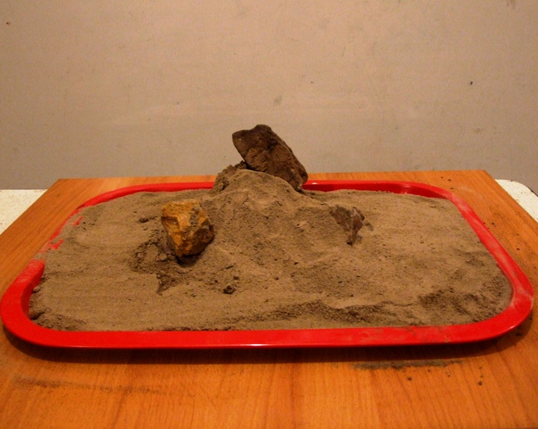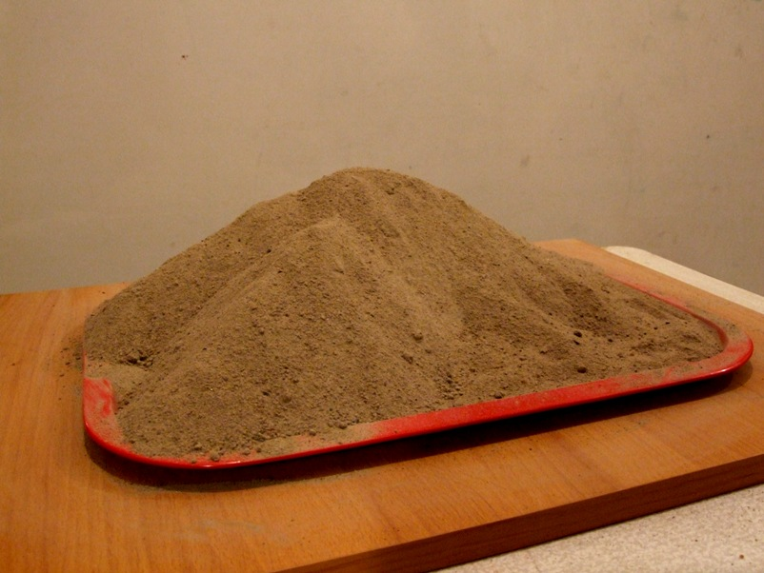
Рис. 7.8. Стадии изготовления масштабной модели холмисто-увалистой местности
Второй макет посвящен в первую очередь подробному объяснению рельефоформирующей деятельности ледников; явлению, имеющиму большое значениев рельефообразовании, но совершенно не освещенному в школьном курсе – за исключение двух-трех фраз, пожалуй. Макет выполнен в большей части в технике папье-маше и представляет образ узла достаточно типичного горного района. Мы взяли за прототип образы гор хр., Баджал (Хабаровский край) и хр. Кодар (Забайкалье) – т.е. те горы, которые мы неоднократно видели и восходили в наших походах и экспедициях.
Основной макет может быть дополнен выполненным из папье-маше «чехлом», позволяющим более детально увидеть процесс изменения рельефа; также обязательно понадобятся накладные картонные «ледники» и горные озера различной конфигурации (см. рис. 9-11) [5].
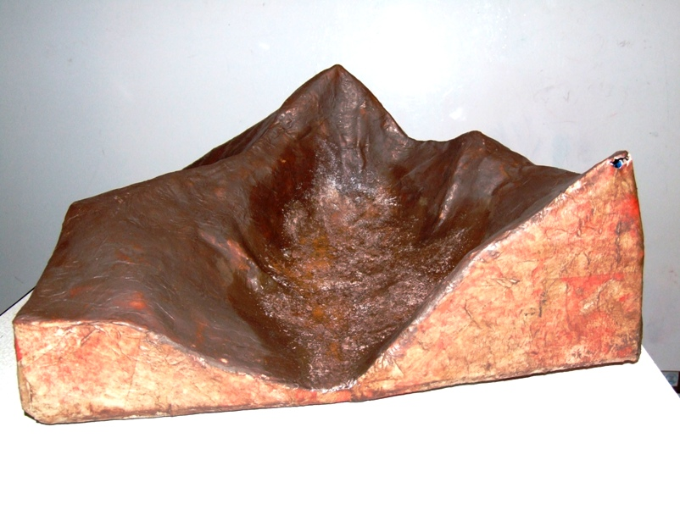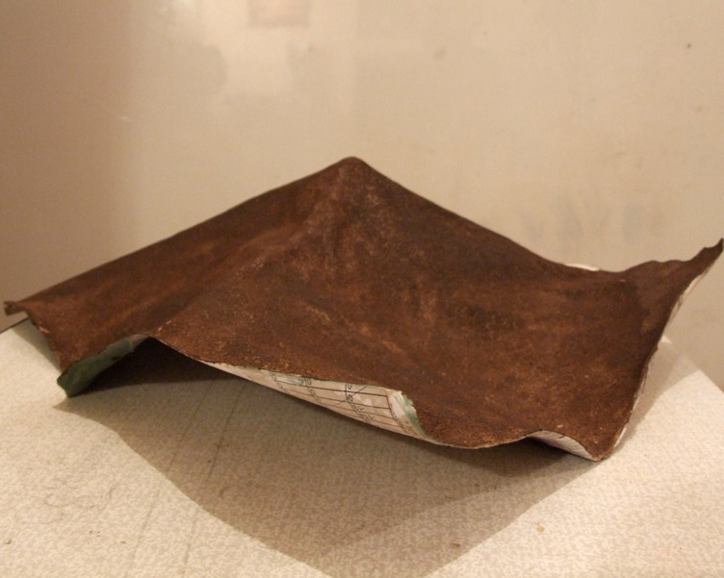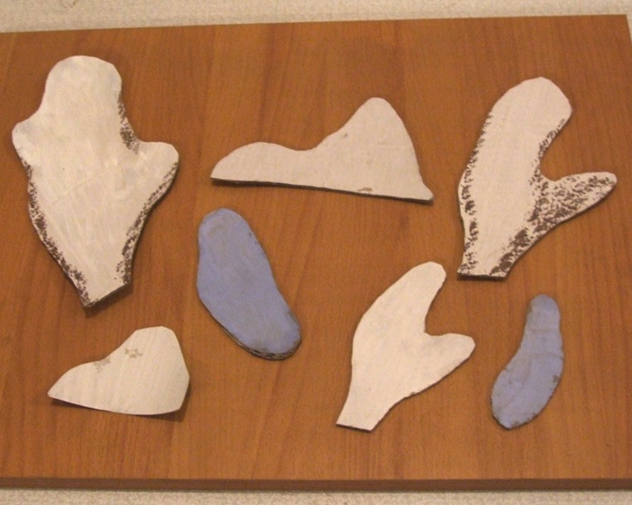
Рис. 9-11. Макет «Рельефообразующая роль ледников; внешний вид и отдельные
элементы
…К слову, иногда нами на занятиях по озвученной теме иногда использовался более масштабный подход – например, в ходе полевых мероприятий в роли наглядности использовались участки карьерных разработок, где роль преобразующих рельеф сил играли грейдеры и экскаваторы (см. ниже рис. 25).

Демонстрация с помощью макетов
путей дальнейшего формирование рельефа
как результата воздействия различных факторов и сил.
Данная часть занятия также весьма вариативна; ниже постараемся рассмотреть максимум способов действий. Из литературных источников для получения исходной теоретической информации руководителям занятия рекомендуем компактное, но очень информативное пособие А.А. Алексеева [1]. Приводимая из данного источника информация приведена в тексте нашей разработки курсивом.
Обычно переход к теме начинается с опроса аудитории об известных им факторах, воздействие которых ведет к формированию рельефа. Обычно упоминаются физическое и биологическое выветривание, эрозионные процессы, реже – работу рек, практически никогда – деятельность ледников.
Затем поочередно разбирается механизм и значение каждого из перечисленных процессов; излагаемый педагогом теоретический материал сопровождается работой с макетами, а также использованием фото- и видеонаглядности. Объем и содержание могут варьировать в значительных пределах в зависимости от возраста участников процесса, уровня исходной подготовки, тематики конкретного занятия; а в ряде случаев также от того, какие природные объекты станут в ближайшем будущем полигоном проведения наших полевых выходов и экспедиций.
Соответственно и макеты могут применяться в разных аудиториях по-разному. Нижеописываемая демонстрационная работа с макетами может производиться как педагогом (для всей аудитории сразу, этот вариант мы обычно используем во взрослой аудитории), так и прибегая к помощи обучаемых; так в детской аудитории обычно вызываются по 3-4 человека поочередно (для демонстрации каждой стадии процесса), охватывая в ходе занятия всю аудиторию.
Наиболее распространено среди денудационных (ведущих к сглаживанию рельефа) явлений выветривание.
Физическое выветривание обусловлено сменой температур в течение суток. При нагреве объемное расширение у различных минералов, входящих в состав горных пород неодинаково, а у одного и того же минерала различно линейное расширение по разным кристаллографическим осям. Поэтому многократный нагрев и остывание ведет к расшатыванию, ослаблению сцепления между отдельными зернами минералов и их выкрашиванию. Поры и трещины в горных породах заполняет вода. При замерзании она расширяется, оказывая давление в 90 атмосфер на стенки пустот. Трещины увеличиваются, отдельные зерна и целые блоки отрываются от массива. Так возникают вечерние камнепады.
В окрестностях Хабаровска эти процессы можно наблюдать на примере скальников памятника природы «Сопка «Два Брата»» (Хабаровский район), ряда иных объектов (см. рис. 12),. В аудитории можно продемонстрировать как выкрашивание (путем неоднократного нагрева на спиртовке с последующим погружением в воду геологического образца; мы обычно используем глинистый сланец), так и расширяющую работу воды (заморозив в морозилке открытую бутылку с водой, например).
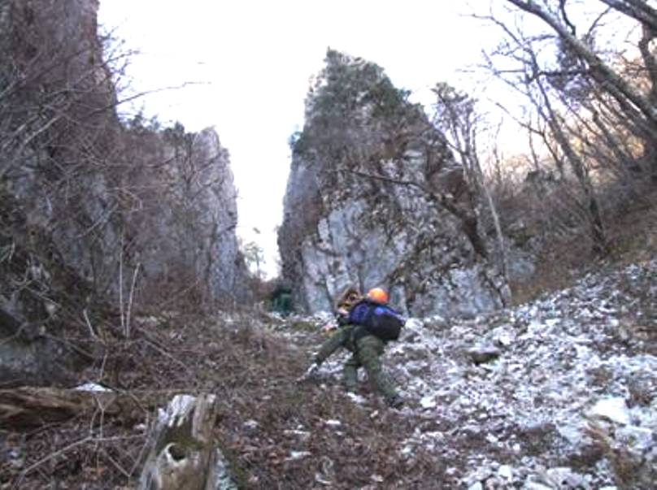
Рис. 12. Каменные осыпи, останцы и кулуар на хр. Лозовый (Партизанский район, Приморский край)
В применении к нашим макетам мы объясняем, что в масштабах наших условных «гор» песчинки первого макета на местности будут соответствовать огромным выкрошившимся валунам.
Активно способствуют разрушению горных пород и сглаживанию рельефа вода и ветер. Если гора вдруг рассыплется на песок и мелкие камешки, то на ее месте останется груда обломков, высота которой окажется не намного меньше первоначальной. Однако, обломки пород постепенно уносятся водой и ветром, при этом обнажаются не затронутые выветриванием коренные породы, которые, в свою очередь, подвергаются разрушению. Движущиеся обломки сами служат причиной разрушений. Сильный ветер, унося песок и мелкие камни, шлифует поверхность скал, выбивает ниши, оставляя, в конце концов, причудливые каменные столбы, грибы, и целые эоловые города — скопление останцев на месте скальных массивов, уничтоженных ветром. Этот процесс называется ветровой эрозией и характерен для сухих пустынных районов.
Огромную роль в сглаживании рельефа играет вода. Она не только разрушает горные породы, но и переносит обломки на большие расстояния, откладывая их на предгорных равнинах. Процесс разрушения горных пород текущей водой называется водной эрозией или просто эрозией. Результатом эрозии на равнинах становятся овраги, а в горах, на крутых склонах — кулуары — долины горных ручьев. Обычно кулуары остаются сухими и служат путями схода камнепадов. Во время дождя и таяния снега они наполняются водой, и снос обломков резко возрастает. Зимой кулуары становятся путями схода снежных лавин (рис. 12).
Эти явления мы демонстрируем на макете с помощью коктейльных трубочек, через которые обучаемые обдувают «гору», грубо имитируя работу ветра; при этом подчеркнем, что мы работаем в уменьшенной масштабной копии!
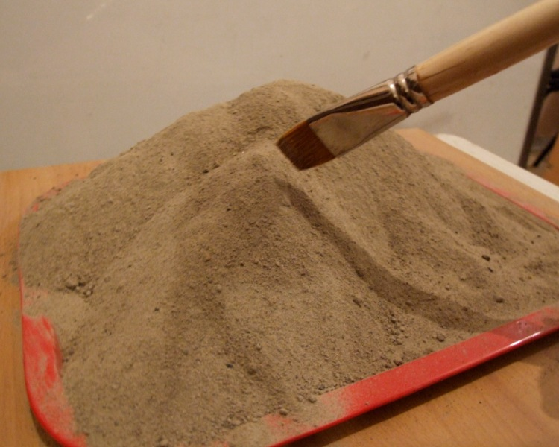
Рис. 13. Использование кисти в роли рельефопреобразующих сил природы
Работу воды, после предварительного рассказа педагога о разрушительной силе водных и селевых потоков в горах (возможно с показом видео), обучаемые имитируют с помощью кистей; при этом надо следить, чтобы «вымывание» песка с макета «в долину» происходило с учетом рельефа – по «распадкам» и «ущельям» (рис. 13). «Обломочный материал» скапливается в «долине», одновременно сглаживая рельеф и освобождая из под песка «останцы» (рис. 14). Следует подчеркнуть учащимся, что вода в сравнении с воздухом обладает в 800 раз большей плотностью, а значит и разрушительной силой.
В этой части занятия возможно будет необходимо вернуться к ранее полученной информации о начальных стадиях развития гор, необходимо подчеркнуть причины возникновения останцев, остановившись подробнее на прорыве сквозь разломы коры и трещины осадочного чехла магматических пород и образование в зонах сжатия из осадочных пород пород метаморфических, обычно более плотных, чем исходные.
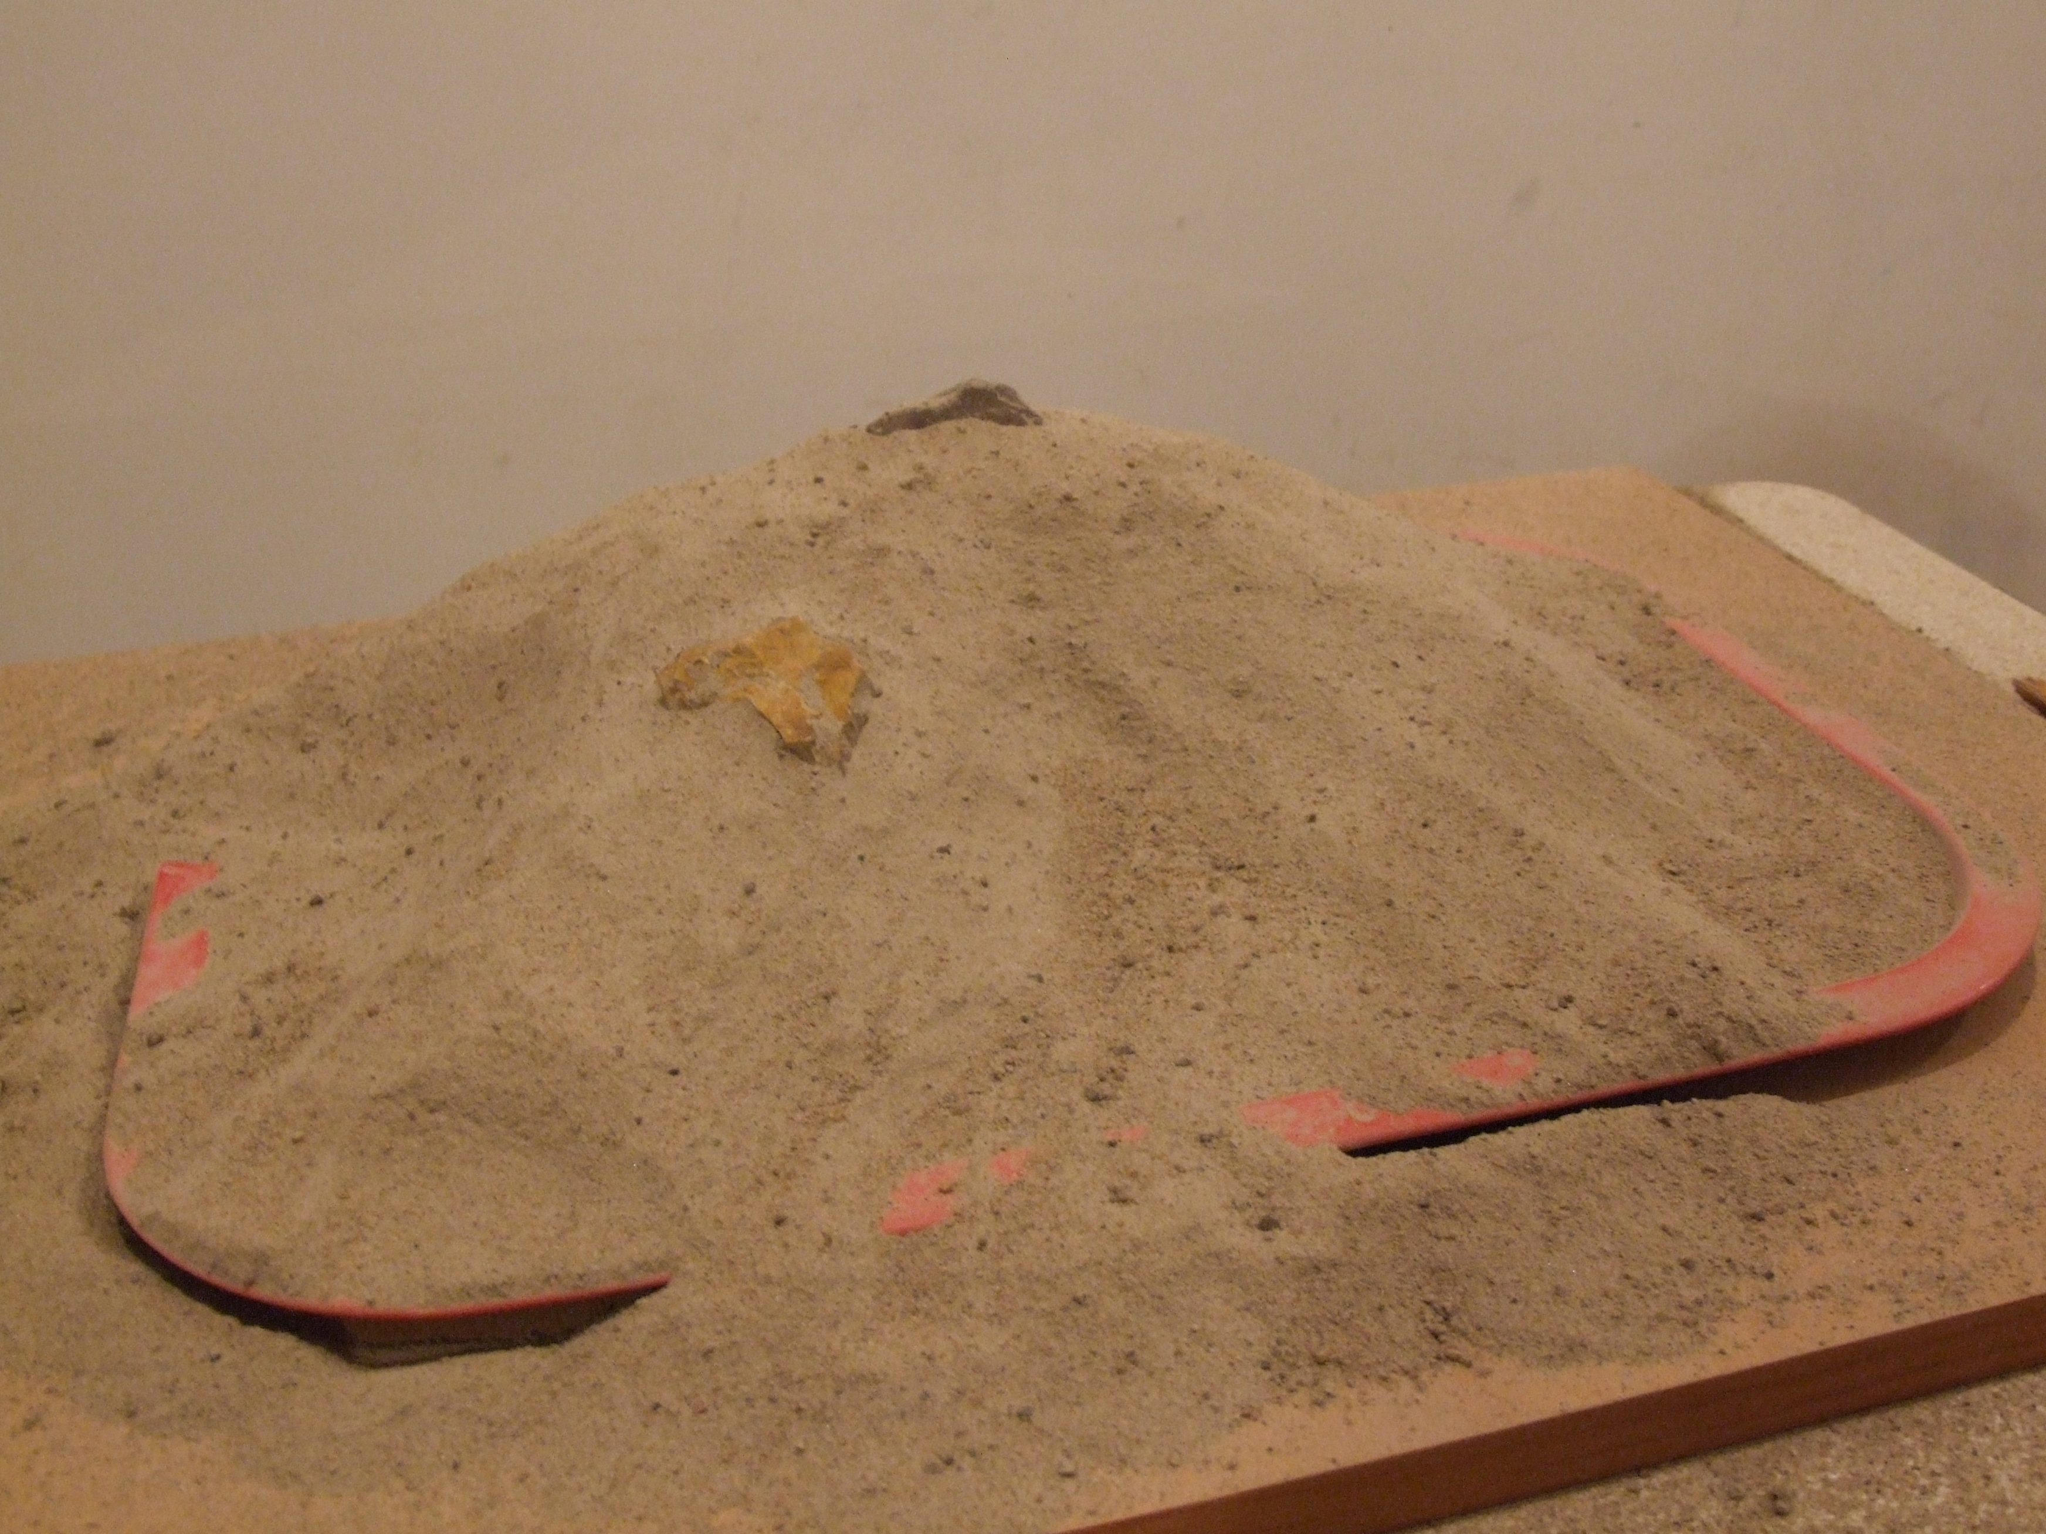
Рис. 14. «Останцы» и «выносы пород»,
демонстрируемые на макете.
Можно поработать с аудиторией (любого возраста) над определением твердости различных образцов горных пород и минералов. Обычно мы берем известняк, мрамор, каолин, глинистый сланец, гранит, кварц. Для определения твердости достаточно попытаться поцарапать каждым образцом металлическую и стеклянную пластинки; образцы разделятся на разрушающиеся при царапании, на царапающие металл и царапающие стекло; в нашем случае такого обобщенного подхода достаточно. Можно использовать образцы из учебных минеральных коллекций (рис. 15).
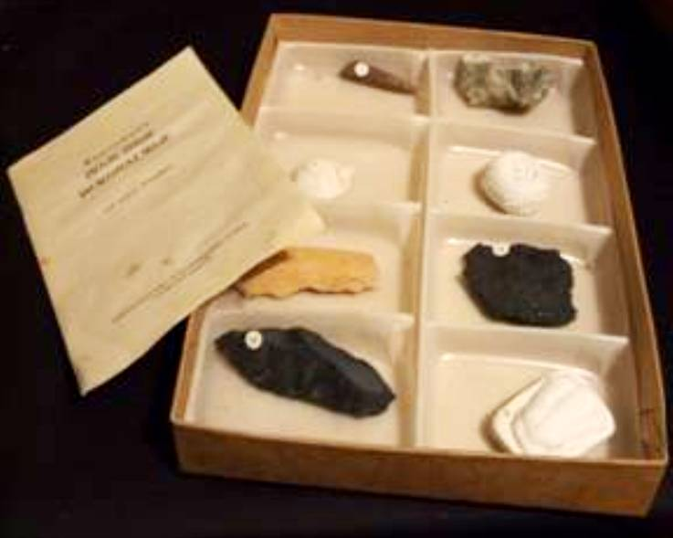
Рис. 15. Учебная геологическая коллекция;
изготовитель - Главучтехпром
Затем сам педагог может продемонстрировать процесс «вскипания» известняка или мела при воздействии разбавленной кислоты. Благодаря этому действию можно не только дать аудитории знания о способе определения карбонатов, но и перейти к понятию химического выветривания.
Химическое выветривание является результатом воздействия на горные породы паров и газов из воздуха, а также растворов, содержащих углекислоту, кислород, органические кислоты. Такое выветривание характерно для теплого влажного климата и в высокогорье большой роли не играет.
Под действием растворенных веществ некоторые минералы окисляются... В результате химических реакций, отдельные элементы, переходя в раствор, удаляются, другие, нерастворимые, остаются, образуя рыхлые шлакообразные корки—коры выветривания. Так при гидролизе некоторых минералов (слюд, полевых шпатов и других, в состав которых входят соединения алюминия и кремниевой кислоты) вымываются растворимые соли калия и натрия, образуется и вымывается каолин – белая глина, из-за которой вода во многих горных реках становится мутной. На месте остается гель кремниевой кислоты – опал. Внешние проявления химического выветривания можно продемонстрировать на примерах образцов геологических коллекций, а также фотографиях природных объектов (обратив внимание на разницу в окраске «старых» выветрелых и свежеобвалившихся «молодых» участков скальной поверхности (рис. 12)). Также стоит заострить внимание на прямой зависимости между скоростью и силой химического выветривания и степенью загрязненности воздуха окислами, в т.ч. насыщенности его угарным газом (прямая взаимосвязь с проявлениями парникового эффекта).
Обитающие в природе микроорганизмы выделяют продукты жизнедеятельности, ускоряющие химические реакции. Это явление называется биологическим выветриванием. Вслед за микроорганизмами следуют лишайники, мхи и высшие растения, вносящие свою лепту в разрушение гор.
Опять таки, на помощь придут фотографии (рис. 16); при наличии условий можно пронаблюдать разрушение пород корнями деревьев; в детской аудитории можно обыграть этот момент, попросив воспитанников развалить сложенную из отдельных камней гору, вставляя в щели (для имитации работы корней) ручки кисточек.
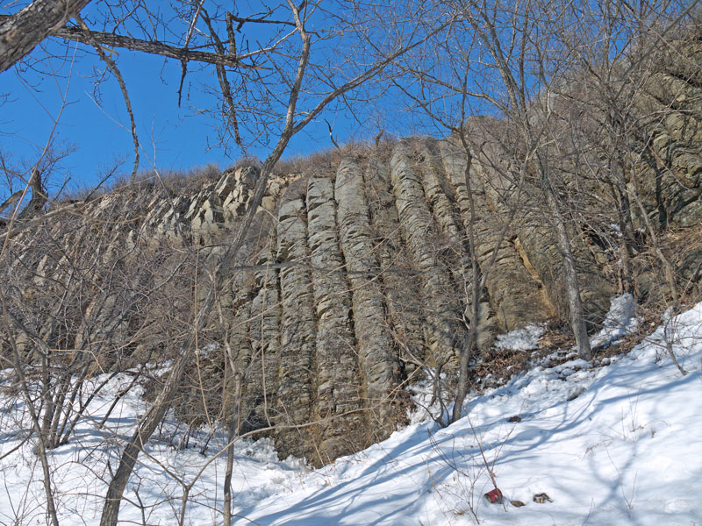
Рис. 16. Геологический памятник природы «Каменный водопад» (Хабаровский район), поросший лишайниками, травами и кустарниками
Быстрое течение горных рек способно нести песок и гальку, перекатывать валуны. Ударная энергия речной воды в верховьях размывает дно и берега, переносит обломки и откладывает их в низовьях, на равнинах, где скорость течения падает...
Наш «обломочный материал» к этой стадии занятия уже окажется в «долине». Склоны увалов становятся в процессе несколько положе, долины – шире и ровнее.
Если скорость течения реки не меняется, пойма существует без особых изменений столетиями. Но вот происходит поднятие гор или опускание предгорных равнин. При этом скорость потока возрастает, начинается активный размыв и углубление дна. Бывшая пойма оказывается высоко над рекой, которая, уже известным способом, разрабатывает новую пойму. Остатки прежней поймы образуют надпойменную террасу. У равнинных рек таких террас может быть 2—3 (рис. 17). У Москвы-реки их две. У горных рек террас может быт значительно больше...
На нашем макете «образование отложений» и «работа рек» достаточно легко имитируются кистью, а то и непосредственно рукой. Рукой можно изобразить образование террасы древним могучим потоком, кистью – выработку второй террасы потерявшей былую мощь реки. Здесь же можно поговорить о смене в разные геологические эпохи (оледенений и потеплений) мощности водосбросов, рассказать об образовании каньонов, подобным колорадскому (рис. 18), упомянуть о работе воды по вскрытию древних отложений, включая додинозавровые эпохи (как в том же Колорадо, а также в Среднем Поволжье). Иногда мы дополняем базовое занятие углубленной информацией – о путях формирования пещер и карстовых явлениях в целом; здесь мы на них останавливаться подробно не будем.
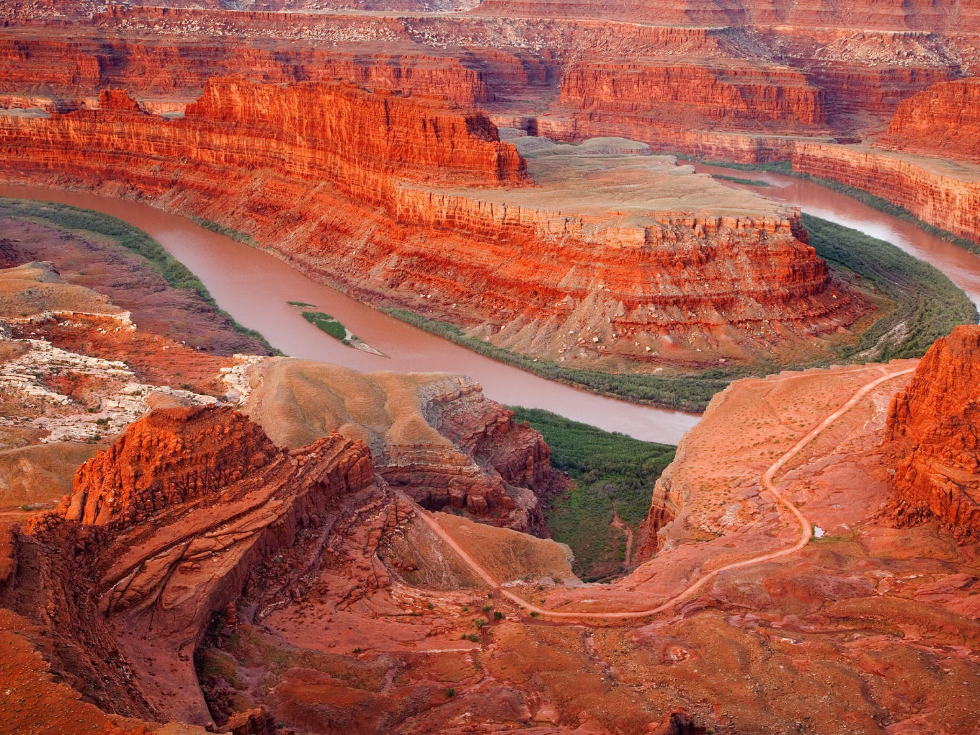
Рис. 18. Каньон на р. Колорадо (США)
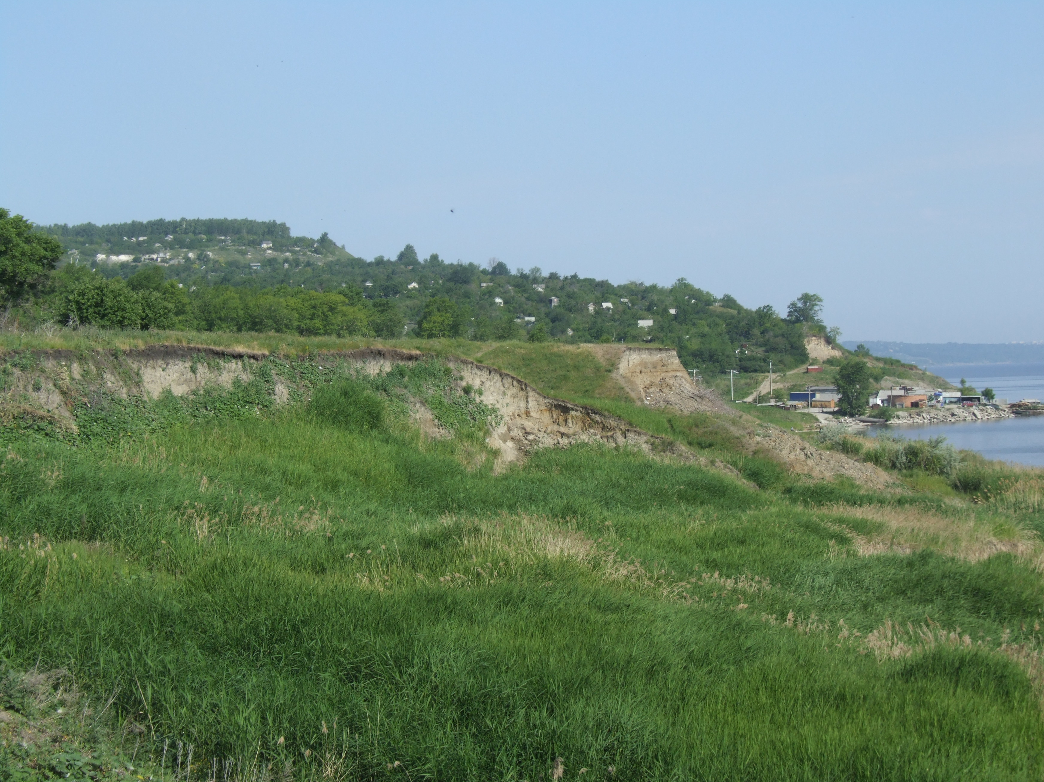
Рис. 17. Речные террасы и оползневый склон
в среднем течении р. Волга

Рельефоформирующая роль ледников.
Роли горных льдов в процессе преобразования рельефа, как наименее знакомой обучаемым, мы уделим несколько больше внимания.
Ледники – едва ли не самый важный фактор, формирующий горный рельеф... Льдом занято 11% всей земной суши. Но... лишь 0,5% от этой площади принадлежит горным ледникам. Все остальное относится к полярным областям. Ледники образуются за счет накопления снега и его преобразования (метаморфизации) в лед. Для образования ледника необходим холодный и влажный климат, при котором количество выпадающего снега больше или равно количеству таящего. Накопление снега возможно только при отрицательной среднегодовой температуре.
Линия, ограничивающая зону, в пределах которой среднегодовое количество твердых осадков равно их убыли, называется снеговой линией. Ледники образуются только выше снеговой линии. Положение снеговой линии зависит от широты местности. В Гренландии она совпадает с нулевой отметкой,... на Кавказе – 3000 м,... в Гималаях до 6000 м. Зависит она и от влажности климата. В Альпах она проходит на отметке 2600 м, на Западном Кавказе – 2700, на Восточном Кавказе – 3800. В зависимости от экспозиции склона изменяется количество осадков, меняется и положение снеговой линии. Так на северных склонах Алайского хребта она проходит на уровне 4000 м, на южных – 4800 м...
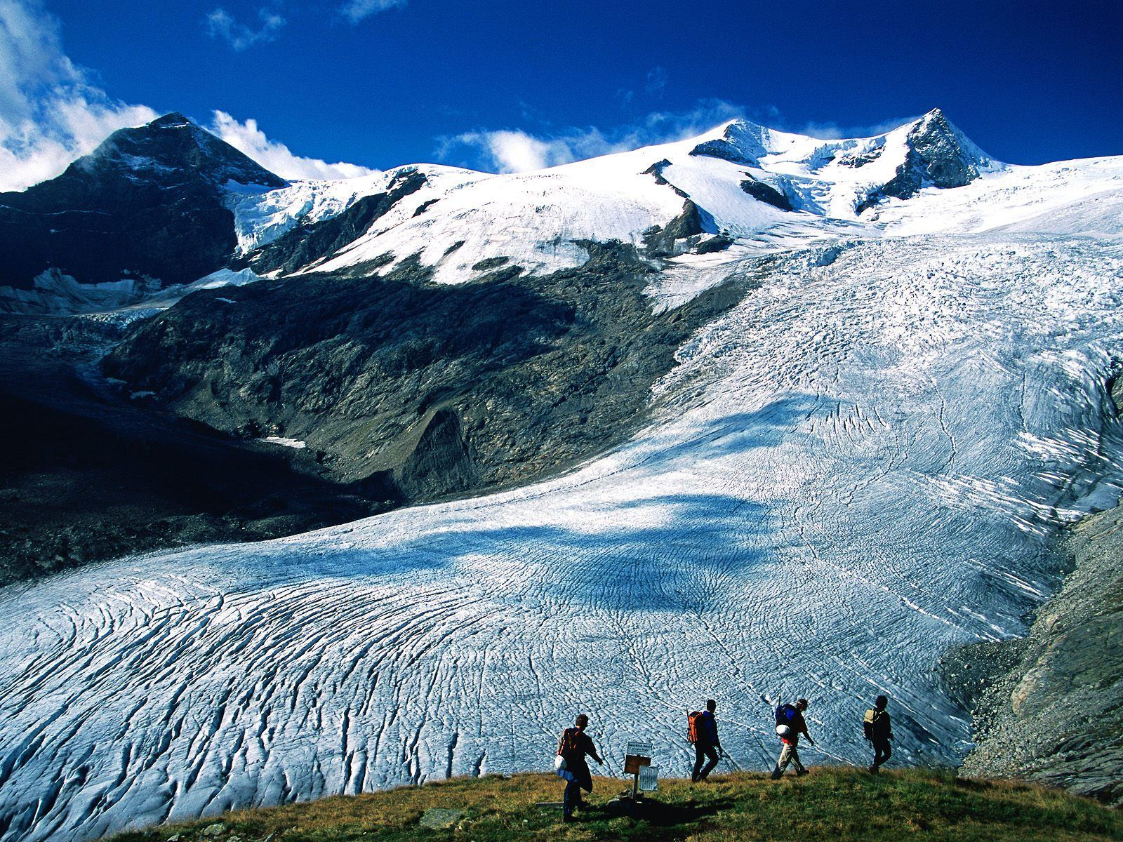
Рис. 19. Снегонакопление и образование ледников в горах
Как же образуется лед? Снег попадает на дно долин в виде твердых осадков, либо сносится туда лавинами. На плоских и вогнутых частях склонов снег может скапливаться многие сотни лет (рис. 19).
На нашем макете («неизъеденный» вариант) можно рассказать об экспозиции и форме склона, предположить и с помощью накладок-«снежников» изобразить места наиболее массового скопления снега (рис. 20).
Под воздействием солнца и ветра он (снег – прим.) преобразуется в фирн. Фирном называется снег, имеющий зернистую структуру и возраст более года... Зерна фирна постепенно растут, достигая величины от 5 до 100 миллиметров.Чем старше фирн, тем глубже он залегает, и тем крупнее его зерна. С ростом зерен, из фирна вытесняется воздух, и он становится плотнее. Наконец, зерна срастаются и образуют однородную массу—белый фирновый лед.
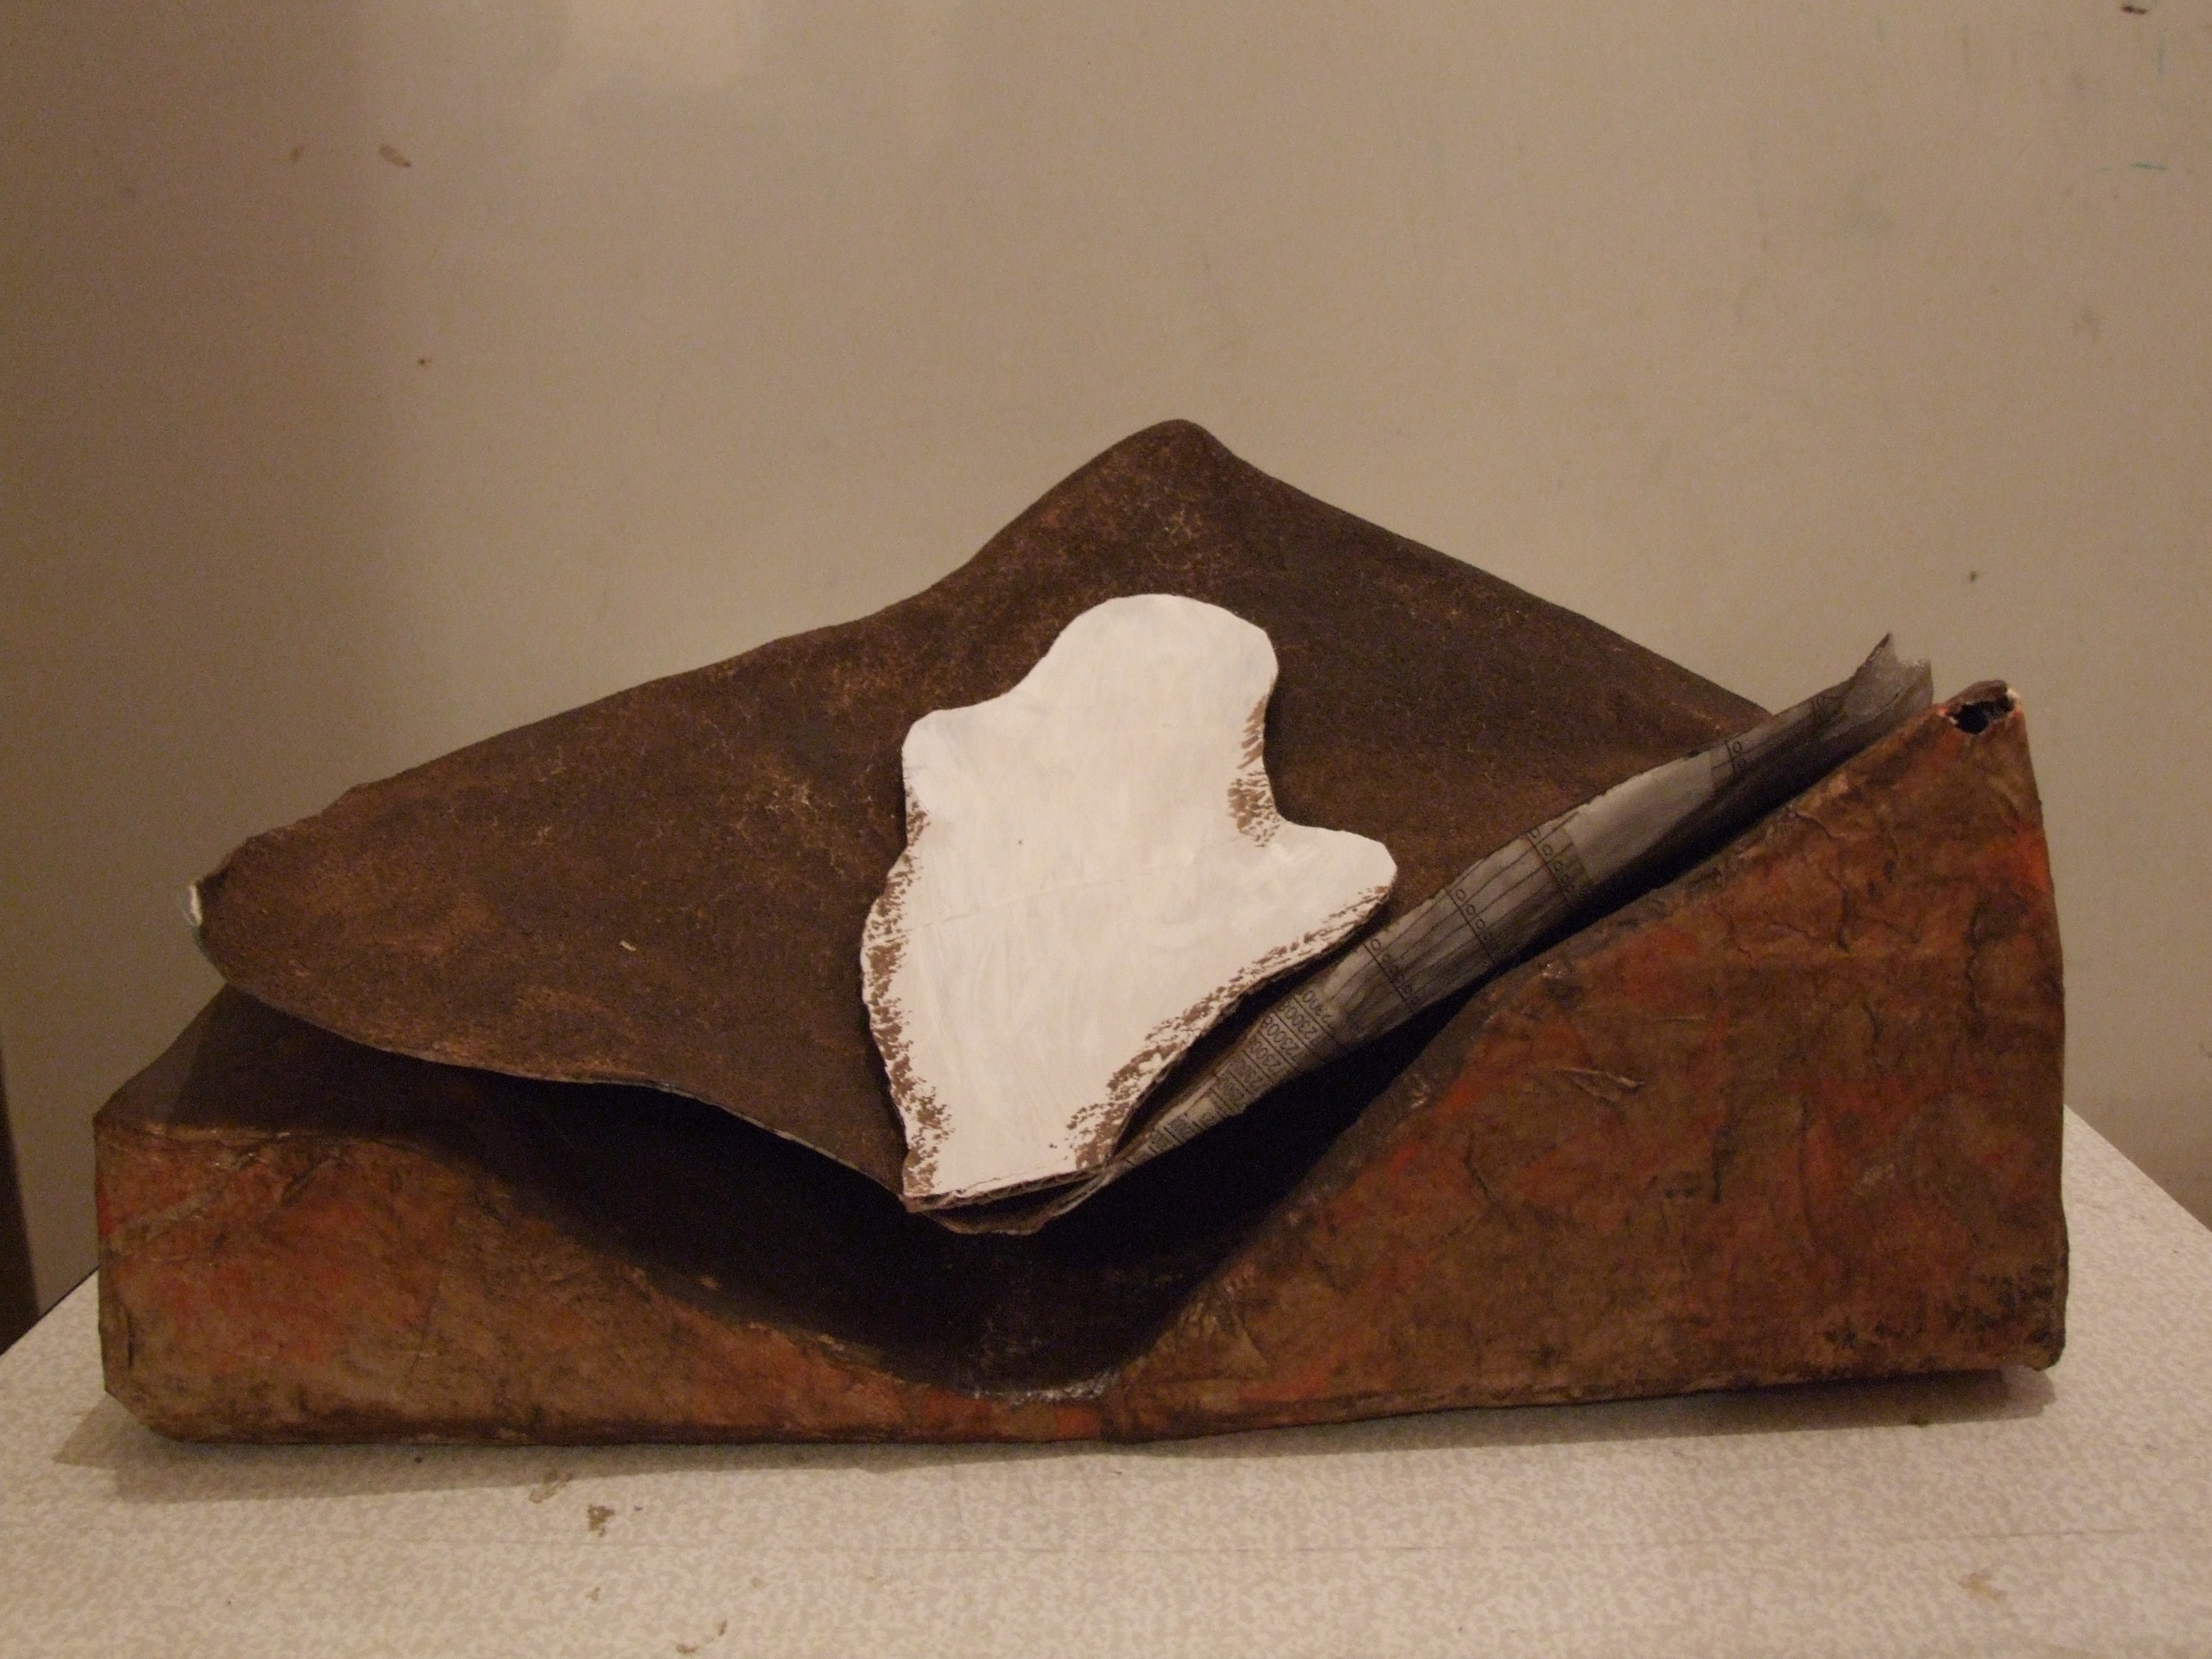
Рис. 20. Использование макета в объяснении
процесса образования ледников в горах
Аудитория наверняка найдет аналогии. Снег «каменеет» в руках при лепке снежков; свежий снег под ногами пешеходов сначала трамбуется, а со временем и вовсе может превратиться в лед. Катающиеся по тротуарам на ногах дети или буксующие автомобили способны превратить в снег в лед порой меньше чем за пару дней, а в природе для этого требуются многие годы.
Под давлением толщи фирна, нижние слои белого фирнового льда превращаются в голубой глетчерный лед. Пятидесятиметровая толща фирна становится льдом за 50 лет. Если толщина фирна меньше 50 метров, лед не образуется, и несостоявшийся ледник называют снежником. Лед одновременно хрупок и пластичен. Чем выше температура и давление, тем пластичнее лед. Благодаря пластичности нижние слои льда выдавливаются верхними, и они начинают течь. Из-под толщи фирна выползает глетчерный лед. ...Направление его течения зависит от рельефа местности. Для того, чтобы лед начал течь по пологой поверхности необходим вес шестидесятиметровой толщи льда. Однако, если уклон долины значителен, лед течет и при меньшем давлении. При крутизне 40—45° для этого достаточно всего двухметровой толщи. Заменив «снежник» на «ледник», покажем это на макете.
Скорость течения льда измеряется сантиметрами в сутки, но у крупных ледников она достигает 3—7 метров в сутки. В холодное время года постановкой небезинтересного эксперимента можно продемонстрировать «текучесть» льда. Требуется найти, либо создать собственноручно достаточно длинную, но нетолстую сосульку, помещаем ее горизонтально, закрепив за основание. Месторасположение выбираем с учетом температур. В мороз солнце ускорит процесс, в небольшие холода – разрушит эксперимент. Суть опыта – в скором времени незакрепленный конец сосульки под действием силы тяжести начнет опускаться вниз. Не стает, но именно начнет «ползти» – если вы все сделали правильно.
У ледника различают зону питания или фирновый бассейн, где собираются основные массы снега и зону стока — язык ледника... Все это покажем на нашем макете (рис. 20).
По мере течения вниз по долине, лед тает и, наконец, на некоторой высоте количество притекающего льда становится равным количеству тающего. Здесь язык ледника кончается. Если количество осадков постоянно, ледник занимает стационарное положение. Если оно увеличивается—ледник наступает, пока вновь не придет в равновесие. Когда климат теплеет, и количество твердых осадков сокращается, линия равновесия поднимается выше по долине... «Вытекающий» за пределы макета «ледник» сменяет новый, меньших размеров, округлый («уравновесившийся»).
Верховья долины, длительное время занимаемые ледником, превращаются в глубокие впадины в виде амфитеатров. Такие, закрытые с трех сторон котловины, называются ледниковыми цирками (рис. 21)
Снимаем верхнюю часть макета (образуется «цирк), укладываем «ледник» (рис. 22). Объясняем образование цирка: на границе стыка «лед-камень» лучше льда нагревающиеся скалы растапливают края ледника. Вода просачивается в щели, где вновь замерзает (процесс подчинен в первую очередь суточным, а также сезонным колебаниям температур) – идет физическое выветривание. Ледник, стекая, уносит обломки породы, все сильнее подгрызая склоны цирка.
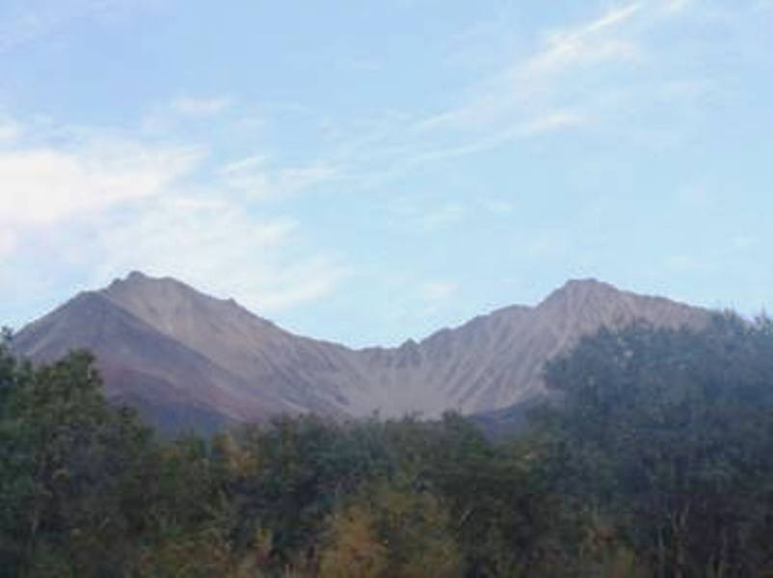
Рис. 21. Образование горного цирка
(Ганальский хребет, п-ов Камчатка
…Подтачивая основания склонов, ледник ускоряет их обрушение, внедряется в скальный массив. Стенки ложа ледника становятся круче и начинают отодвигаться вглубь горного массива. При формировании двух «пятящихся» навстречу друг другу цирков гребень хребта понижается, образуя седловину (рис. 21). С самых высоких частей горного хребта ледники растекаются в разные стороны, а цирки, образующиеся на склонах расширяясь, создают остроконечные пирамидальные вершины — хорны (рис. 23). Примером могут служить вершины Маттерхорн в Альпах или Ушба на Кавказе. Высочайшая вершина планеты – Джомолунгма (Эверест) – типичный хорн, остаток более значительной горы, «съеденной» ледниками.
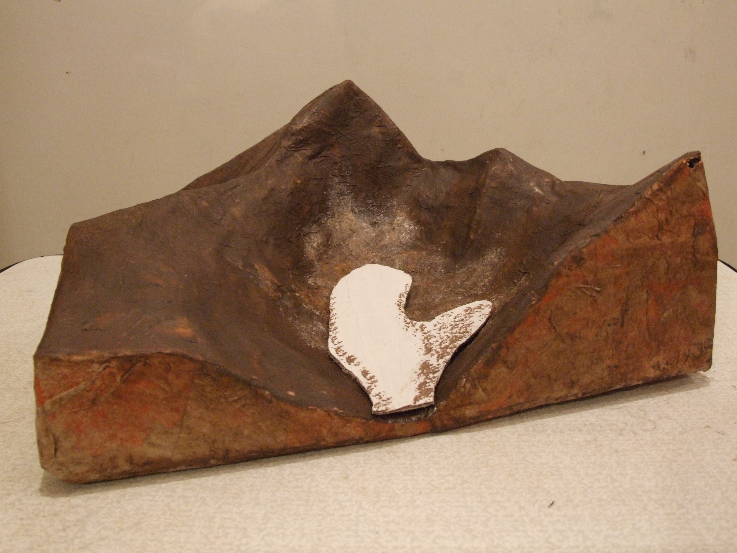
Рис. 22. Дальнейшие стадии развития ледника
При движении ледник производит большую разрушительную работу в границах своего ложа. Давление льда на подстилающие породы, при толщине 100 метров, достигает ста тонн на квадратный метр. Ледник выпахивает ложе вмерзшими обломками скал, дробит породы своим весом. Если скала прочная, ледник шлифует и истирает ее...
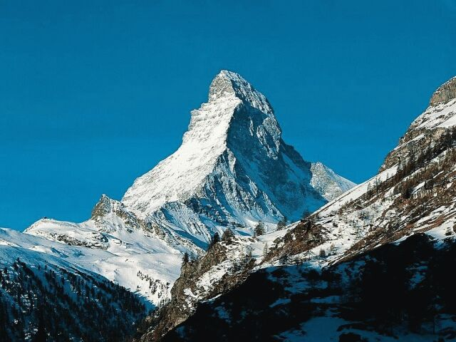
Рис. 23. Г. Маттерхорн (Альпы)
Скопление обломков — продуктов выветривания, попавших на ледник со склонов и дна долины, переносимых ледником, называется мореной...
...Основной материал, из которого слагаются морены—окатанные обломки (валуны), песок разной крупности, гравий, щебень, моренные глины и суглинки, образующиеся при перетирании горных пород ледником (рис. 24)...
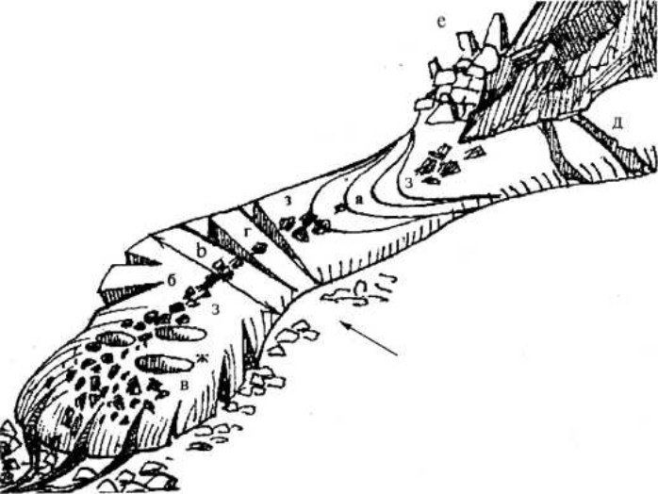
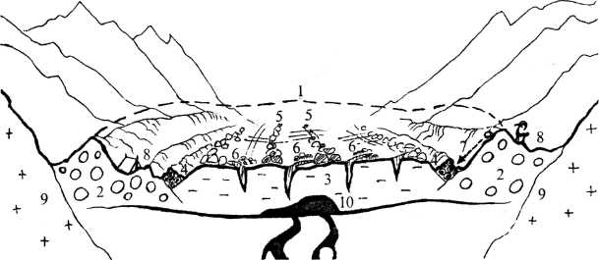
Рис. 24. Схема ледника с моренами /1/
...Разновидностями поверхностной морены являются срединная, боковая и плащевая морены. Боковые движущиеся морены питаются за счет разрушения бортов ледникового ложа и обвалов со склонов. Срединные морены образуются из боковых в местах слияния ветвей ледника. Поверхностные, плащевые морены формируются в зоне питания ледника за счет обломков, сносимых на ледник лавинами... Т.е это те самые обломки породы, «выеденные» ледником при образовании цирка. На «ледниках» нашего макета мы также нарисовали «морены», боковые и срединные (см. рис. 20, 22).
Работу ледников по переносу обломочного материала можно продемонстрировать через аналогию – работу тяжелой карьерной техники (рис. 25), демонстрирующую в ходе короткого периода времени образование «хорнов», «цирков» и т.д.
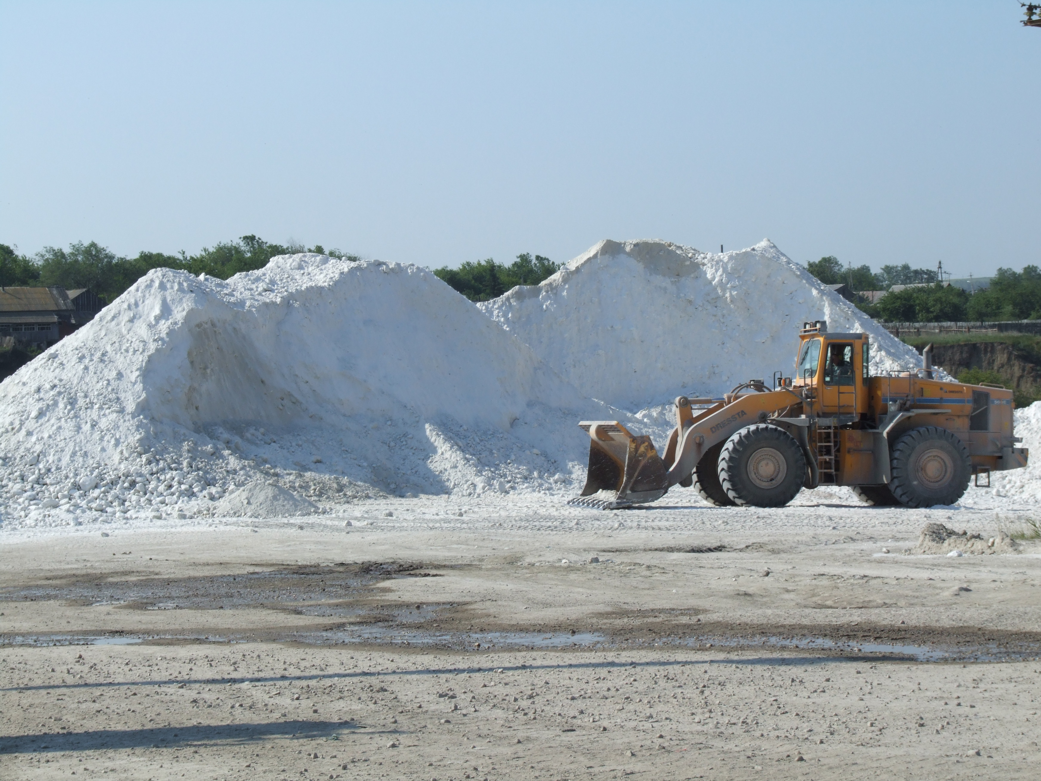
Рис. 25. Работа карьерной техники как аналог рельефопреобразующей деятельности
ледников
…Отступающий ледник оставляет после себя валы отложенных морен. Отложенные морены имеют вид остроконечных гряд или пологих вытянутых холмов. Среди отложенных различают береговые и конечные морены. При стационарном положении языка ледника весь доставляемый течением льда материал откладывается, образуя вал конечной морены. Если ледник, отступая, делает остановки, образуется несколько моренных валов... ...Нелишне заметить, что подмосковная Клинско-Дмитровская гряда представляет собой основные морены, оставленные древним оледенением. В эпоху оледенения лед переносил валуны на расстояния до 1000 километров. По их расположению удается определить откуда пришел ледник, и откуда принесены валуны. По их расположению в Подмосковье и средней полосе удалось вычислить и найти некоторые полезные ископаемые в Карелии, а также коренные месторождения золота в Скандинавии. Благодаря ледниковым отложениям, под Москвой в Парамоновском овраге находят россыпное золото и гранаты.
…Итак, ледник отступает. Конечная морена образует вал, который вместе со слонами цирка образует оправу «горного озера» - жемчужины гор. С помощью воспитанников можем кисточками сдвинуть песок по «линии хода ледника», с образованием «моренного вала», заменив потом наш «ледник» на озеро. Можем использовать также и макет из папье-маше (см. рис. 26).
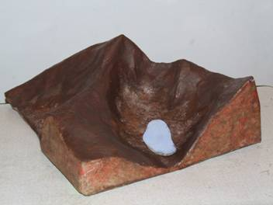
Рис. 26. «Горное озеро»

Занятие может быть продолжено – рассказам о селях и прорывах горными озерами дамб моренных валов, соучастием в рельефопреобразовании лавин, образовыванием тектонических разломов и сдвигов при землетрясениях и т.д. Но обычно мы завершаем наше занятие именно на этой стадии – образовании горного озера. Личное участие в процессе создания «озера», красивые фотографии, а как вариант и соответствующий музыкальный создают в аудитории светлое, позитивное, порой даже, пожалуй, возвышенное настроение, благодаря которому происходит лучшее усвоение материала, становящегося не набором знаний, но чем-то другим. Своим.

Профориентация в ходе занятия
Данное занятие ввиду необычности и значительной аттрактивности имеет большой профориентационный потенциал, к тому же легко используемый. Профориентационный компонент весьма вариативен, и мы не станем рассматривать его детально, отдавая его в первую очередь на откуп реализующему занятие педагогу. Максимум творчества! Наполнение – по ходу работы с аудиторией! Профориентация может не просто стать частью занятия, а стать его «красной нитью». Целая группа профессий – геолог, палеонтолог, химик-лаборант, коллектор, топограф – может быть рассмотрена в ходе него. Для всех профессий в ходе занятия описывается значение профессии и освещаются ее задачи и содержание, указываются и демонстрируются атрибуты. Действия педагога постоянно сопровождаются фразами «как настоящий геолог», «как и реальный лаборант», «попробуем немного побыть ученым-коллекторомом» и т.д. Ниже кратко расскажем о том, чем может быть «наполнена» профессия в ходе занятия.
ГЕОЛОГ: предложить примерить рюкзак и штормовку, взять в руки компас, карту, геологический молоток.
ХИМИК-ЛАБОРАНТ: дать всем участникам возможность поопределять степень твердости горных пород (см. выше). Дать тактильно определить тальк, предоставить образцы карбонатных пород разных цветов и степени кристаллизации.
КОЛЛЕКТОР: упомянуть задачи коллектора как помощника геолога. Подчеркнуть – геолог и сам одновременно является коллектором.
ТОПОГРАФ: в свободной, позитивной, немного шутливой форме рассказать о профессии. В стиле «Важно найти и понять, где нашел. И вернуться на базу при этом.
И еще раз подчеркну – это творческая, вариативная, практически театрализованная часть. И чем её наполнить- решать в первую очередь самому педагогу.

Заключение.
Применение наглядных, объемных, и главное – легко трансформируемых согласно желания педагога в соответствии с содержанием конкретного материала макетов позволяет сделать освещение и изучение на первый взгляд достаточно непростой темы формирования и трансформации рельефа доступным и, замечу также, увлекательным действием. А самостоятельная работа с макетами, а, возможно, и соучастие воспитанников в их подготовке и изготовлении не только повысит уровень усвоения и будет стимулировать умение анализировать и выстраивать и проверять рабочие гипотезы, но также будет способствовать развитию творчества и воображения. А еще это занятие для кого-то может стать первым шагом на пути познания гор. Сначала в кабинете. Затем – далеко за его пределами...
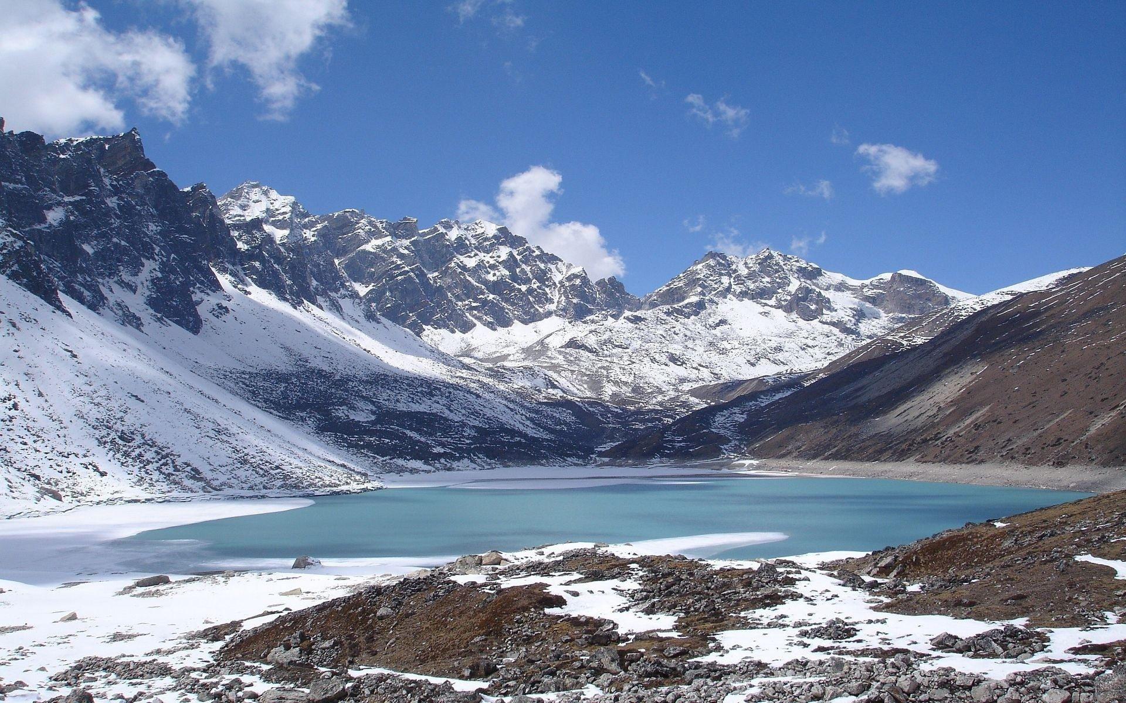

Литература
- Алексеев А. А. Горообразование и горный рельеф (пособие для инструкторов и преподавателей туризма), издание второе. – М., 2002 г. – 40 с., ил.
- Добровольский В. В. Геология: Учеб. для студ. высш. учеб. заведений. – М.: Владос, 2001 г. – 320 с., ил.
- Курс общей геологии (Под научной руководством В. И. Серпухова). – М.: Госгеолтехиздат, 1960 г. – 635 с., ил.
- Музафаров В.Г. Определитель минералов и горных пород. Издание третье. – М.: Государственное учебно-педагогическое издательство Министерства просвещения РСФСР, 1958 г. – 176 с., ил.
- Материалы Межрегиональной научно-практической конференции по экологическому образованию, воспитанию и просвещению. Биробиджан, 31 мая-01 июня 2007 г. Биробиджан: Изд-во «ДВГСГА», 2007 г. – Ч.2. – 121 с.

Приложение
Изготовление макета «Рельефопреобразующая роль ледников»

